Кельтское Древо Жизни.
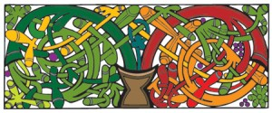
В далекие от нас века, когда кельты господствовали в мире, вся Северная Европа была полностью покрыта густыми лесами. Великолепный Каледонский Лес Шотландии, дубравы Ирландии, реликтовые деревья Андериды в Южной Англии…
В таком окружении неудивительно было, что лес воспринимался как матрица хлеба насущного для кельтских народов. Это и еда, и лекарства, и строительный материал для жилищ, топливо для священных огней, духовность и культура.
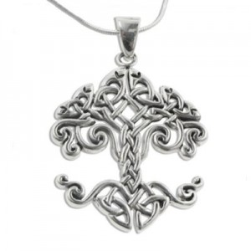Когда какое-нибудь из племен расчищало землю для будущего поселения, люди всегда оставляли большое дерево в самой середине - «Дерево Жизни», краннбетадх (crannbethadh), воплощавшее целостность племени и его безопасность (известен культ пяти священных деревьев Ирландии, часто называвшихся «древо мира»). Друиды, жрецы кельтов, да и все кельты в целом, рассматривали деревья как особый природный символ, обладающий огромной мудростью и связующий небеса и землю. Листья и ветви деревьев, по их понятиям, ловят энергию верховного правителя небес – Солнца и передают ее по стволу к корням и Земле – символу физического мира.
Вожди принимали присягу при вступлении в свою должность у священного дерева, таким образом, получая благословение свыше.
Священные деревья обладали волшебными свойствами, отразившимися в символическом и магическом алфавите, которым древние друиды пользовались для гаданий и предсказаний – огамический древесный алфавит (две признанных версии огамического алфавита – ирландская и уэльская). Принято различать обычное огамическое письмо и сакральный алфавит. В алфавите, которым пользовались друиды, каждый символ был связан с определенным деревом, как божественным изображением.
Друидические тексты «записывались» с помощью огамических древесных букв (bethluisnion), каждая огамическая буква представляла листик дерева, название которого начиналось с этой буквы. Листья последовательно нанизывались на длинную бечевку «словами и словосочетаниями». Только таким образом, «богоданным» письмом, можно было записывать книги друидов.
Дуб (Duir, Д) – Белинос. Ольха (Fearn, Ф) - Бран. Боярышник (Huatha, Х) – Рианон. Падуб (Tinne,Т) – Ку Кулан. Дрок (Ohn, О) – Ллей. Береза (Beth, Б) – Мабон. Ясень (Nuin, Н) – Гвидион. Рябина (Luis, Л) – Мат. Камыш (Ngetal, НГ) – Арианрод. Вереск (Ur, У) – Блодвед. Яблоня (Quert, Ка) – Керридвин. Ива (Saille, С) – Эпона. Осина (Eadha, Е) – Ллир. Орешник (Coll, К) – Бранвен. Виноград (Muin, М) – Бригантия. Сосна (Ailim, А) – Кернунос. Тис (Ioho, И) – Саман. Терн (Strait, Ст, З,С) – Талисин. Бузина (Ruts, Р) – Морриган. Плющ (Gort, Г) – Огмиос.
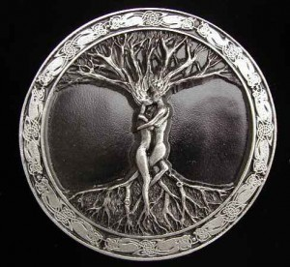У деревьев тоже была своя иерархия. Царем всех деревьев являлся Дуб, по рангу он соответствовал вождю и олицетворял Бога Белиноса (у скандинавов главным существом был Ясень). Дуб был центром вселенной (axismundi), и воротами в потусторонний мир (orbisalia). Староирландский - daur, Уэльский - derw, санскрит – duir = ДВЕРЬ. Друиды, у которых самым желанным деревом был именно дуб, были «людьми дуба» или «мудрецами дубравы».
Потусторонний мир, в который верили кельты, выступал в разных ипостасях, под разными названиями (Земля Проживания, Восхитительная Равнина, Земля Юности и т. д.), местонахождение определяли то в Западном Море, то на холмах Сид (Ши, Sidhe). Это была страна, где не было болезней, старости, смерти, а только бесконечное счастье.
Деревья являлись родным домом для неисчислимого количества волшебных существ (фейри), даровавших благословение другого мира. Ветками от девяти священных деревьев разжигали костер, возвращавший солнце в Канун Мая, БЕЛТАН.
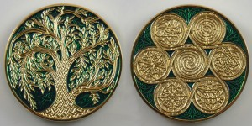Кельтское определение «древо жизни» может включать многие деревья, у каждого из которых есть специальное значение.
В одном из ранних мифов об основании Ирландии есть рассказ о великане, который пришел из «orbisalia» с ветвью тиса, на которой росли яблоки, орехи и желуди одновременно. Звали великана«Три Ростка» (Treochair).Он встряхнул плоды на землю, их подняли и посадили в центре и четырех углах 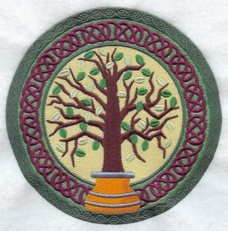Ирландии, они выросли и стали священными деревьями, Великими Покровителями Земли. Тис в ирландской мифологии всегда был символом смерти и возрождения, благодаря уникальному пути по которому дерево развивается.
С мировым древом связаны многочисленные мифы и легенды. По одной из них изСид вытекает источник Нехтан, который дает начало одной из главных рек Ирландии – Бойн. Возле источника в потустороннем мире стоит дерево орешника, которое роняет в источник орехи, источник мудрости, попадающие в Бойн.
В историях об инициировании, связанных с мистериями «orbisalia» герой должен принести ветвь мирового древа. В источнике «Плавание Брана, сына Фебала», Бран гуляет вокруг своего дворца и вдруг слышит неземную музыку. Она его убаюкивает, а когда Бран просыпается, в его руке находится ветвь 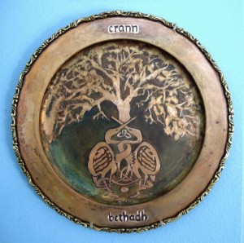серебряной яблони, покрытая белыми цветами. Вечером во дворце, где собрались все гостиБрана, появляется красавица, одетая в прекрасную одежду. Она стала петь им об острове, в сердце которого растет древнее древо, цветы которого ложатся как снег на землю, сладкоголосые птицы живут на её ветвях. Красавица приглашаетБрана и его спутников приплыть в её страну, потому что серебряная ветвь отпирает для него волшебные ворота. Яблоня, дерево, олицетворявшее в кельтском фольклоре и кельтской мифологии бессмертие.
Есть известная легенда о Томасе Лермонте, шотландском барде, возможно жившем в 13 столетии. Он сидел под деревом Ейлдон (Eildon) и сочинял балладу. Услышав пение барда, Королевы Эльфов влюбилась в него и забрала в своё счастливое царство. Дерево Ейлдон являлось боярышником и воротами в волшебные царства.
Джен Делит (JenDelyth) (родилась в Уэльсе в 1962) - кельтская художница, создательница современного «Древа Жизни», после своего появления в 1990 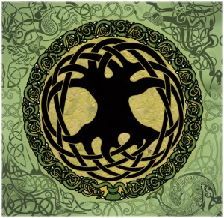году ставшего незамедлительно популярным и особенно узнаваемым кельтским художественным символом.
«Древо Жизни» Джен Делит совершенно оригинальный образец, не основанный на каком-либо древнем или современном примере из кельтского искусства. Это личная интерпретация художники символики оригинального кельтского Древа Жизни.
Ветви дерева достигают небес, корни глубоко в земле, но все вместе они переплетаются, что олицетворяет связь между всеми вещами на Небесах и на Земле. Дерево представляет Вселенную в Космосе.
Отцом современного кельтского искусства является Джордж Бэйн (1811-1968), его «Древо Жизни» представляет собой цветочный орнамент, встречающийся в Книге Келлс.
Элла Михайленко

